Blok tematyczny: MAMA I TATA

Konspekt zajęć 28.05.2020

Temat: Przygotowujemy upominki dla mamy i taty

Przebieg dnia

1.Zadanie z wykorzystaniem karty 11 – rysowanie mamy i taty, kolorowanie obrazka. Umieszczanie pod postaciami nalepek z odpowiednimi zdaniami: To mama., To tata. Wycinanie rysunku w celu późniejszego podarowania go rodzicom.

2.Na jagody – słuchanie tekstu wiersza M. Konopnickiej lub słuchanie bajki
https://www.youtube.com/watch?v=mnzzvnkon5s
Przed przystąpieniem do opowiadania prezentujemy dzieciom obrazek przedstawiający krzew jagodowy oraz wyraz jagody do czytania globalnego.

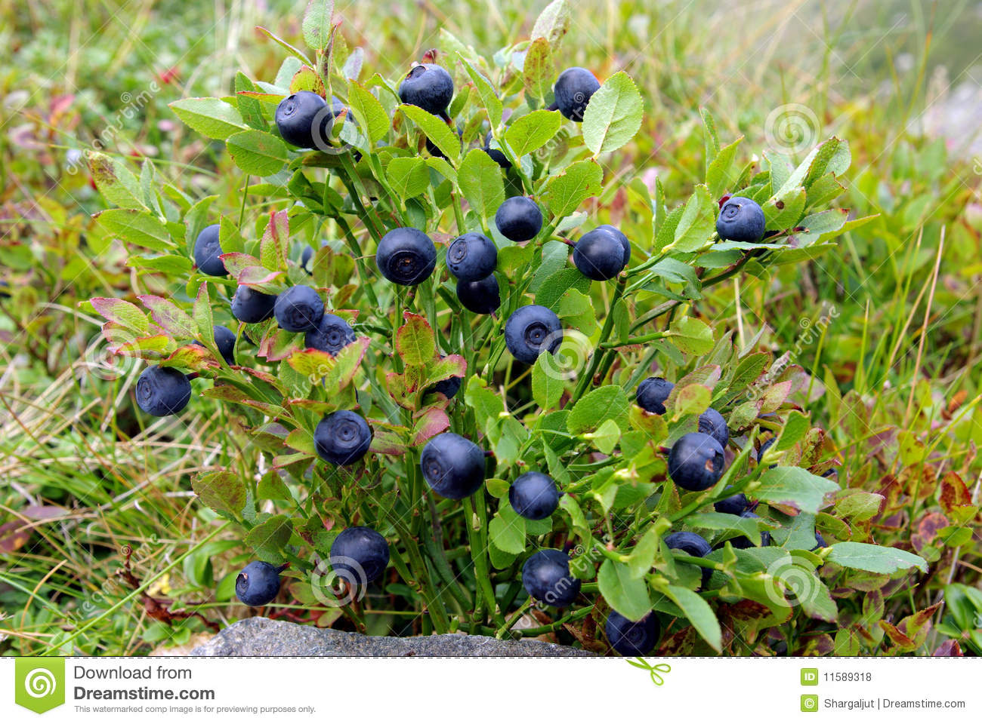

Jagody

Na jagody
Maria Konopnicka
[…]
Posłuchajcie, jak w poranek
Na czernice, na jagody
Szedł do boru mały Janek,
Jakie w boru miał przygody.
Ledwo ranne słonko wstało,
Patrzcie tylko, już jest w lesie!
Między sosny idzie śmiało,
Dwie krobeczki w ręku niesie;
Kapelusik wziął czerwony,
Żeby go się bały wrony,
A choć serce mu kołata,
Nic nie pyta! kawał chwata!
– Na bok, tarnie i wikliny!
Dziś są Mamy imieniny:
Niespodziankę Mamie zrobię,
Jagód zbiorę w krobki obie,
[…]
Ciszkiem, chyłkiem po polanie
Wrócę, zanim Mama wstanie,
No, i będzie niespodzianka:
Dar od boru i od Janka!
[…]
Szuka w prawo, szuka w lewo,
Między brzozy, między sosny,
Wreszcie tam, gdzie ścięte drzewo,
Siadł zmęczony i żałosny.
Na płacz mu się zbiera prawie...
Wtem, gdzie szara ziemi grudka,
Tuż przed sobą ujrzy w trawie
Brodatego Krasnoludka.
[…]
Krasnoludek różny bywa:
Jeden Polny – ode żniwa,
Drugi Pszczelny, rządzi ulem,
Ten był – Jagodowym królem.
Jagodowy król po borze
Jak po własnym chodzi dworze,
[…]
Jagodowy król – pan z pana!
Szata na nim cudnie tkana,
Korony zaś nie używa,
Bo za duża jest i krzywa.
Lecz i bez niej w jednej chwili
Obaj z Jankiem się zmówili.
[…]
Idą, a tu czerń na ziemi:
Wielkie mrówki pełzną w trawie...
Ledwie przeszły, pająk srogi
Kosmatymi stąpa nogi...
Zatrwożył się nasz chłopczyna.
– Nic się nie bój! – król mu powie.
– Włos nie spadnie ci na głowie!
[…]
Idą, aż tu nowe dziwy!
Krzyknął Janek, podniósł głowy:
Jako w sadzie stoją śliwy,
Tak tu gaj był jagodowy.
A jagody wszędzie wiszą,
Na szypułkach się kołyszą,
A tak każda pełna soku,
Że się prawie czerni w oku.
Zapatrzył się nasz chłopczyna,
A król podparł boki oba:
– Tu się państwo me zaczyna;
Jakże waści się podoba?...
[…]
A wtem nagle się ukaże
Dwór królewski. Jak wspaniały!
Dach go kryje srebrnobiały!
Ślimak trzyma przed nim straże,
A żywiczna cienka ściana
Świeci słońcem wyzłacana.
Przede dworem, jak się godzi,
Królewicze stoją młodzi
[…]
Król nie wyrzekł ani słowa,
Tylko w róg zatrąbił złoty
I wnet dziatwa Jagodowa
Porwała się do roboty.
[…]
Na wyścigi, na wyprzody
Najpiękniejsze rwą jagody.
I tak prawie w jednej chwili
Całą krobkę napełnili,
[…]
– Popłyniemy teraz dalej,
Gdzie borówek jest kraina! –
Królewicze rzekną mali. –
W imię Ojca, Ducha, Syna,
Chlust na wodę! Szust po fali!
Tęga łódka – drzewna kora,
Setny żagiel – liść z jawora...
[…]
Szumią trzciny, tataraki,
Modra ważka cicho leci...
Pyta żabka: – Kto tam taki?
– Jagodowe płyną dzieci!
[…]
A wtem – prrrr! – zakrzykną społem
I wstrzymują konie rącze.
Patrzą – siedzą panny kołem
(Powój się nad nimi plącze).
Każda białą sukieneczkę
I czerwoną ma czapeczkę,
Każda warkoczyki złote,
Każda w ręku ma robotę
[…]
Szastną chłopcy ukłon żwawo,
Oczy w lewo, nosy w prawo,
Jak przystoi dla honoru
Młodzi wychowanej w boru.
A najstarszy śmiało powie:
– Prezentuję was, panowie:
To jest gość nasz, mały Janek,
To – pięć panien Borówczanek.
[…]
Jako jednej pannie Basia,
Drugiej Julka, trzeciej Kasia,
Czwartej Zosia, piątej Hania,
Jak je słowik uczy grania...
Wtem kiwnęły wszystkie główki,
Piękny dyg – i frrr... w borówki.
Nie minęła jeszcze chwila
Na zegarku u motyla,
[…]
Kiedy panny już zebrały
Słodkich jagód koszyk cały.
[…]
Przecknął Janek na trzask bata:
– Co to było? Jak to było?
Znikła króla srebrna chata...
Czyżby mu się tylko śniło?
Czyżby przespał tyle czasu
Na sosnowym pniu wśród lasu?
– Gdzież tam! Wszakże jakby żywą
Widzi króla brodę siwą,
Królewicze na bosaka,
Hanię, co ma z róż buziaka,
Cztery konie, wóz w drabiny,
Czepiec pani Borówczyny,
Słyszy śmiechy i okrzyki,
Słyszy nawet turkot bryki!
A tu wkoło nic – ni śladu...
Przypomina Janek sobie...
Dziwy, dziwy mu się roją,
Ani sposób dojść do ładu...
A wtem spojrzy – krobki obie
Pełne jagód przy nim stoją.
Wrócił, cicho stanął w progu.
Mama śpi? – To chwała Bogu!
Złotych jaskrów narwał w dzbanek,
Kwieciem potrząsł obrus biały,
A tuż obok filiżanek
Dwie krobeczki jagód stały.
Zaś napisał na arkuszu:
„Mojej Mamie zdrowia życzę!”
Nad tym, pełen animuszu,
Wymalował królewicze,
A zaś niżej jak róż wianek
Dał pięć panien Borówczanek.
Jak się mama ucieszyła,
Jak wyborna kawa była,
Jak jagody zaraz dano
Z miałkim cukrem i śmietaną,
Jak się wszyscy – starzy, mali,
Królewiczom dziwowali.
Jak dom cały, kręcąc głową,
Stał przed panien tych obrazem,
O tym chyba książkę nową
Napiszę wam innym razem!

3.Rozmowa na podstawie tekstu lub bajki. Zadajemy dzieciom pytania: Dokąd wybrał się chłopiec?; Kogo spotkał Janek?; Co wydarzyło się podczas zbierania jagód?; Czy to wydarzyło się naprawdę?; Jak inaczej mogła skończyć się ta przygoda?.

4.„Zbieramy jagody” – zabawa z elementem rzutu i celowania. Rozkładamy na podłodze piłki. Na hasło: Już! dzieci zbierają piłki. Na środku stawiamy kosz lub kładziemy dużą obręcz. Dzieci wrzucają piłki do kosza.

5.„Pudełko dla taty” – praca plastyczno-techniczna z wykorzystaniem kart 47, 48. Każde dziecko wycina, składa i skleja elementy potrzebne do wykonania pudełka i pokrywki.
Dowolnie ozdabia prezent dla taty.(można wykorzystać farby, bibułę, wycinki z gazet, różne nasiona i klej itp.)

6.„Moja wesoła rodzinka” – zabawy muzyczno-ruchowe przy piosence.
https://www.youtube.com/watch?v=dxKA0073O34
Swobodne odzwierciedlanie ruchem melodii piosenki z wykorzystaniem szarf bądź apaszek.

7.Pieczenie ciastek owsianych dla mamy i taty.(Pod nadzorem osoby dorosłej).
Składniki:
– 1 kg płatków owsianych,
– po 1 dużej paczce: rodzynek, migdałów, suszonej żurawiny, pestek dyni, pestek słonecznika,
– 1 szklanka cukru,
– 2 całe jaja,
– aromat migdałowy.
Sposób przygotowania:
Płatki owsiane, rodzynki, migdały, wszystkie pestki, żurawinę i cukier wsypujemy do dużej miski. Dodajemy całe jajka i zapach migdałowy. Następnie wszystko dokładnie mieszamy, by składniki się połączyły. Formujemy małe kulki, lekko je ugniatamy na płasko i układamy na blasze wyłożonej pergaminem. Wkładamy do piekarnika nagrzanego do 180°C i pieczemy ok. 5–10 minut.
Przed zajęciami ustalamy z dziećmi kolejność czynności: zebranie potrzebnych narzędzi i produktów, określenie zadań, umycie rąk, nałożenie fartuchów, wykonanie przydzielonych zadań ze zwróceniem uwagi na bezwzględny zakaz dochodzenia do miejsca, w którym pieką się ciastka, porządkowanie miejsca pracy. Smacznego.

8. Dla chętnych dzieci- „Na jagody” – zabawa w teatr. Inscenizowanie przez dzieci tekstu wiersza z wykorzystaniem przygotowanych sylwet. Dzieci odrysowują na kartonach kształty dużych figur geometrycznych i tworzą postacie do teatrzyku, wykorzystując kredki, papier kolorowy oraz inne dowolne materiały. Bawią się w teatr, inscenizując wiersz.
